
课 程 实 验 报 告
课程名称： 汇编语言程序设计实践

专业班级：计算机科学与技术201902班
学 号： U2019414556
姓 名： 谭璇
指导教师：
实验时段： 2021年3月29日~5月21日
实验地点： 南一楼808室
原创性声明
本人郑重声明：本报告的内容由本人独立完成，有关观点、方法、数据和文献等的引用已经在文中指出。除文中已经注明引用的内容外，本报告不包含任何其他个人或集体已经公开发表的作品或成果，不存在剽窃、抄袭行为。
特此声明！
学生签名： 纸质版再签名
报告日期：2021.6.7
实验报告成绩评定：
 | 1 | 2 | 3 | 4 | 5
实验完成质量（70%），报告撰写质量（30%），每次满分20分。
合计（100分）
备注：实验完成质量从实验目的达成程度，设计方案、实验方法步骤、实验记录与结果分析论述清楚等方面评价；报告撰写质量从撰写规范、完整、通顺、详实等方面评价。
指导教师签字：
日期：

目录

课程总体说明（这一节内容要仔细阅读，保留在实验报告中） - 2 -
0.1 课程目标 - 2 -
0.2 成绩构成 - 2 -
0.3 实验任务的总体描述 - 2 -
1 编程基础（这之后内容只参考写法与格式，内容可改） 1
1.1 实验目的与要求 1
1.2 实验内容 1
1.3 任务1.1实验过程 （这里展示“验证性、研究性”任务的写法） 1
1.3.1 实验方法说明 （描述你认为需要注意的关键做法和环节） 1
1.3.2 实验记录与分析 （记录你认为不应缺少的信息，重要现象及其分析） 2
1.4 任务1.2的实验过程 （这里展示“设计型”任务的写法） 2
1.4.1 设计思想及存储单元分配 （描述算法、程序框架、功能模块、接口等） 2
1.4.2 流程图 3
1.4.3 源程序 3
1.4.4 实验步骤 4
1.4.5 实验记录与分析 5
1.5 小结 6
1.5.1 主要收获 6
1.5.2 主要看法 6
2 程序优化 7
2.1 实验目的与要求 7
2.2 实验内容 7
2.3 任务2.1实验过程 （研究性任务） 7
2.3.1 实验方法说明 7
2.3.2 实验记录与分析 7
2.4 小结 7
2.4.1 主要收获 7
2.4.2 主要看法 7
3 模块化程序设计 7
3.1 实验目的与要求 7
3.2 实验内容 7
3.3 任务3.1实验过程（设计型、综合性任务） 7
。。。。。。。。 7
4 中断与反跟踪 8
4.1 实验目的与要求 8
4.2 实验内容 8
4.3 任务4.1实验过程（设计型任务） 8
。。。。。。。。 8
5 16/32/64位编程比较 8
5.1 实验目的与要求 8
5.2 实验内容 8
5.3 任务5.1实验过程 （研究性任务） 8
。。。。。。。。 8
参考文献 9

课程总体说明

0.1 课程目标
下表是本课程的目标及与支撑的毕业要求指标点之间的关系。请大家关注下表中最后一列“实验中的注意事项”的内容，以便更有针对性的满足课程目标的要求。

课程目标 | 支撑的毕业要求指标点 | 实验中的注意事项
掌握汇编语言程序设计的全周期、全流程的基本方法与技术，通过程序调试、数据记录和分析，了解影响设计目标和技术方案的多种因素。 | 3.1掌握与计算机复杂工程问题有关的工程设计和软硬件产品开发全周期、全流程的基本设计/开发方法和技术，了解影响设计目标和技术方案的多种因素。 | 不能只写代码完成功能，还要有设计、调试、记录、分析等部分的内容。
掌握编写、调试汇编语言程序的基本方法与技术，能根据实验任务要求,设计出较充分利用了汇编语言优势的软件功能部件或软件系统。 | 3.2能为计算机复杂工程问题解决方案设计满足特定需求的软/硬件模块。 | 要思考与运用汇编语言的优势编写某些程序。
熟悉支持汇编语言开发、调试以及软件反汇编的主流工具的功能、特点与局限性及使用方法。 | 5.1了解计算机专业常用的现代仪器、信息技术工具、工程工具和模拟软件的使用原理和方法，并理解其局限性。 | 熟悉实验中使用的工具，把对工具的看法记录在案。

0.2 成绩构成
实验课程综合成绩由实验过程成绩和实验报告成绩二部分构成。实验过程成绩：30%。主要考察各实验完成过程中的情况，希望大家做到预习准备充分，操作认真熟练，在规定的时间内完成实验任务，结果正确，积极发现和提出问题，交流讨论时描述问题准确、清晰。实验报告成绩：70%。主要考核报告体现的实验完成质量(含问题的分析、设计思想与程序、针对问题的实验方法与步骤、实验记录、实验结果分析等方面)和报告格式规范等撰写质量方面的内容。

0.3 实验任务的总体描述
本课程安排了8次4学时的课内实验课时，将实现一个具有一定复杂程度的系统。对该系统的相关要求被划分成了5个主题：1）搭建原型系统；2）在原型系统基础上探索程序指令级别的优化；3）通过模块化方法调整与优化原型系统的程序结构；4）通过中断、内存数据和地址操纵、跟踪与反跟踪、加密等措施增强系统安全性；5）程序在不同平台上的实现。
针对这5个主题，对应地布置了5次实验。实验1（编程基础）安排8个课内学时熟悉汇编语言程序设计的基本方法、技术与工具，设计实现指定原型系统的主要功能。针对原型系统的搭建，实验报告中要有全周期、全流程的描述。实验2（程序优化）安排4个课内学时探索如何通过选择不同的指令及组合关系来优化程序的性能或代码长度。实验3（模块化程序设计）安排8个课内学时，利用子程序、模块化程序设计方法、与C语言混合编程等，调整与优化程序结构。实验4（中断与反跟踪）安排8个课内学时，通过利用中断机制、内存数据和地址操纵技术、跟踪与反跟踪技巧、加密等措施增强系统安全性。实验5（16/32/64位编程比较）安排4个课内学时，熟悉在不同软硬件平台上移植实现指定功能的基本方法。每次实验的侧重面有所不同，但都会涉及到课程目标的三个方面，因此，需要大家在实验过程中以及实验报告中有所注意和体现。

编程基础

实验目的与要求
本次实验的主要目的与要求有以下几点，所有的任务都会围绕这几点进行，希望大家事后检查自己是否达到这些目的与要求。
(1) 熟练掌握程序开发平台(VS2019) 的基本用法，包括程序的编译、链接和调试；掌握DOSBox下16位汇编语言程序开发工具的基本用法；
(2) 熟悉编程的基础知识，包括数据在计算机内的表现形式、寻址方式、常用指令等；
(3) 熟悉程序运行的基本原理；
(4) 熟悉分支、循环程序的结构及控制方法，掌握分支、循环程序的调试方法；
(5) 加深对转移指令及一些常用的汇编指令的理解；
(6) 掌握设计实现一个原型系统的基本方法。

实验内容
任务1.1 从C语言到汇编语言
对于下列给定的C语言程序，使用VS2019进行编译、链接和调试。通过实验，回答如下问题：
（1）显示反汇编窗口，了解C语言与汇编语句的对应关系。在反汇编窗口中的“查看选项”下有“显示符号名”，指出勾选与不勾该项选时，反汇编窗口显示内容的差异；
勾选此项，窗口会以符号的形式显示全局变量（data段中定义的变量）、局部变量（子程序中定义的变量）。若不勾选此项，现实的是该变量对应的地址，全局变量和局部变量现实的结果是不同的。
（2）显示寄存器窗口。在该窗口中设置显示 寄存器、段寄存器、标志寄存器等；
（3）显示监视窗口，观察变量的值；显示内存窗口，观察变量的值（整型值、字符串等）在内存中的具体表现细节。
（4）有符号与无符号整型数是如何存储的；
（5）有符号数和无符号数的加减运算有无差别，是如何执行的？执行加法运算指令时，标志寄存器是如何设置的？执行比较指令时又有什么差异？
#include <stdio.h>
int a[5] = { 1, 2, 3, 4, 5 };
short x = 100;
short y = -32700; //注意观察初始值较大带来的问题
int psub;
int sum(int a[], unsigned length)
{
int i;
int result = 0;
for (i = 0; i < length ; i++)
result += a[i];

return result;
}
int main(int argc, char* argv[])
{
short z;
char str[10] = "The end!";
z = sum(a, 5);
printf("sum : %d \n", z);
if (x > y)
printf("condition1: %d > %d \n", x, y);
else
printf("condition1: %d < %d \n", x, y);
z = x - y;
printf("condition2: (%d) - (%d) = %d \n", x, y, z);
psub= &x - &y;
if (psub< 0)
printf("condition3: & %d < & %d \n", x, y);
printf(str);
return 0;

}

任务1.2 观察汇编语言程序
对下列汇编语言源程序（其功能是：定义了一个数据段，并用指定的内存寻址方式，将buf1缓冲区中的12个字节内容拷贝到 buf2中,并显示两个缓冲区中的字符串），完成下列要求：
（1）使用VS2019进行编译、链接和调试。完成反汇编窗口显示，了解汇编源程序中的语句与反汇编语句之间的关系。同时，完成同任务1.1的寄存器窗口、监视窗口、内存窗口的操作。观察数据段的存储结果，说明存储规律，说明各个变量地址之间的关系。如何观察堆栈段？尝试将访问buf1的寻址方式由寄存器间接寻址方式改成其他的寻址方式。
给定的汇编语言源程序如下：
.686P
.model flat, stdcall
ExitProcess PROTO STDCALL :DWORD
includelib kernel32.lib ; ExitProcess 在 kernel32.lib中实现
printf PROTO C :VARARG
includelib libcmt.lib
includelib legacy_stdio_definitions.lib

.DATA
lpFmt db "%s",0ah, 0dh, 0;定义全局变量lpFmt，字节类型
X DB 10, 255, -1;字节
Y DW 10, 255, -1;字
Z DD 10, 255, -1;双字
U DW ($-Z)/4;这个是个什么意思
STR1 DB 'Good', 0;
P DD X, Y;
Q DB 2 DUP (5, 6);
buf1 db '00123456789',0
buf2 db 12 dup(0) ; 12个字节的空间，初值均为 0
.STACK 200
.CODE
main proc c
MOV ESI,OFFSET buf1
MOV EDI,OFFSET buf2
MOV ECX,0
L1:
MOV EAX, [ESI] ;如果总数不是12个字节，还能每次传送4个字节吗？
MOV [EDI],EAX
ADD ESI, 4
ADD EDI, 4
ADD ECX, 4
CMP ECX,12
JNZ L1
invoke printf,offset lpFmt,OFFSET buf1
invoke printf,offset lpFmt,OFFSET buf2
invoke ExitProcess, 0
main endp
END

（2）在DOSBox下使用“MASM 6.0，LINK.EXE，TD.EXE, 完整段定义”改造上述汇编语言程序（源程序可以采用记事本等编辑），体会16位段程序的编译、链接和调试过程。尝试在调试状态下直接录入或修改代码。
.386
DATA SEGMENT USE16
lpFmt db 0ah, 0dh, "$"
X DB 10, 255, -1
Y DW 10, 255, -1
Z DD 10, 255, -1
U DW ($-Z)/4
STR1 DB 'Good', 0
P DD X, Y
Q DB 2 DUP (5, 6)
buf1 DB '00123456789','$' ;结束符号为$
buf2 DB 12 dup(0)
DATA ENDS
STACK SEGMENT USE16 STACK
DB 200 DUP(0)
STACK ENDS
CODE SEGMENT USE16
ASSUME CS:CODE,SS:STACK,DS:DATA
START: MOV AX,DATA
MOV DS,AX
MOV ESI,OFFSET buf1
MOV EDI,OFFSET buf2
MOV ECX,0
L1:
MOV EAX, [ESI]
MOV [EDI],EAX
ADD ESI, 4
ADD EDI, 4
ADD ECX, 4
CMP ECX,12
JNZ L1
MOV DX, OFFSET buf1 ;采用DOS功能调用显示字符串
MOV AH,9
INT 21H
MOV DX, OFFSET lpFmt
MOV AH,9
INT 21H
MOV DX, OFFSET buf2
MOV AH,9
INT 21H
MOV AH,4CH
INT 21H
CODE ENDS
END START
任务1.3 设计实现一个网店商品信息后台管理系统
有一个老板在网上开了一个网店，通过后台管理系统管理相关信息。网店里有n种商品销售。每种商品的信息包括：商品名称（最长名称9个字节，其后加一个数值0表示名称结束）、进货价(字类型)、销售价（字类型）、进货数量（字类型）、已售数量（字类型）、利润率（%）【=（销售价*已售数量-进货价*进货数量）*100/（进货价*进货数量），字类型（有符号数）】。老板管理网店信息时需要输入自己的名字和密码，老板登录后可查看指定商品的信息、出货（出售指定数量的某种商品）、补货（给某种商品增加一定的进货数量）、计算商品的利润率，按利润率从高到低显示商品信息等。
该系统被执行后，首先提示输入用户名（即老板名称）和密码，在用户名和密码正确时，显示一个主菜单界面。当用户名和密码错误时，显示用户名错误或者密码错误的提示信息后，退出系统。主菜单界面信息包括：
请输入数字1…9选择功能：
1.查找指定商品并显示其信息
2.出货
3.补货
4.计算商品的利润率
5.按利润率从高到低显示商品的信息（本次暂不实现）
9.退出
根据系统的基本需求，可以制定如下的数据段的定义（供参考）：
BNAME DB ‘ZHANGSAN’,0 ；老板姓名（要求必须是自己名字的拼音）
BPASS DB ‘U20190001’，0 ；密码（必须是自己的学号）
N EQU 30
GA1 DB ‘PEN’, 7 DUP(0) ；商品1 名称
DW 15，20，70，25，？ ； 进货价、销售价、进货数量、已售数量，利润率（尚未计算）
GA2 DB ‘PENCIL’, 4 DUP(0) ；商品2 名称
DW 2，3，100，50，？
GA3 DB ‘BOOK’, 6 DUP(0) ；商品3 名称
DW 30，40，25，5，？
GA4 DW ‘RULER’,5 DUP(0) ；商品4 名称
DW 3，4，200，150，？
GAN DB N-4 DUP( ‘TempValue’ ,0,15,0,20,0，30，0，2，0，？，？) ;除了4个已经具体定义了的商品信息以外，其他商品信息暂时假定为一样的。
本次实验主要是利用分支、循环程序的结构，在VS2019下实现该系统的部分功能，并熟悉全周期、全流程地设计实现一个原型系统的基本方法。本次实验要具体实现的功能要求如下：
查找指定商品并显示其信息：提示用户输入商品名称；用户输入名称后，在商店中寻找是否存在该商品；若存在，显示找到的商品信息；若没有找到，提示没有找到。最后都返回到主菜单界面。
出货：输入商品的名称及本次销售数量。判断输入数据的有效性，即剩余数量应大于等于本次销售数量，修改商品的已售数量。若商品未找到或数据无效，则提示错误。最后都返回到主菜单界面。
补货：输入商品的名称及本次增加的数量。找到该商品，修改商品的进货数量。若商品未找到，则提示错误。最后都返回到主菜单界面。
计算商品的利润率：按照利润率计算公式依次计算所有商品的利润率。
提示：具体实现时，请一个个地逐步实现上述功能并调试好一个功能后再做下一个功能，不要一次性实现所有功能后再去调试。

参考资料：
许向阳，《x86汇编语言程序设计》，华中科技大学出版社，2020年，第6章、第7章

任务1.1实验过程

实验方法说明
1. 准备上机实验环境，对实验用到的软件进行安装、运行，通过试用初步了解软件的基本功能、操作等。
2. 完成C语言源代码的编译、调试，显示反汇编窗口，逐语句对比，了解C语言与汇编语句间的关系；显示寄存器窗口;显示监视窗口，观察变量的值; 显示内存窗口，观察变量的值（整型值、字符串等）在内存中的具体表现细节;观察对比有符号数和无符号数存储方式的区别；了解有符号数和无符号数的加减运算的差别。
3. 尝试按照自己想的其他语句及输入格式等进行操作，积累更多的经验。

实验记录与分析
- 实验环境条件，Windows10下VS 2019；C++11版本。
- 编译、调试该程序，反汇编窗口显示如下：
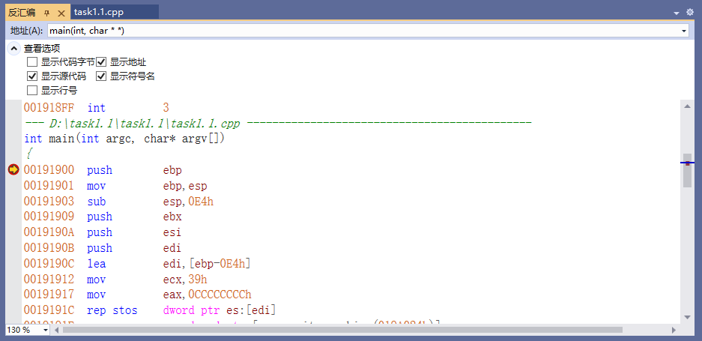
图1-3-1 反汇编窗口示例1
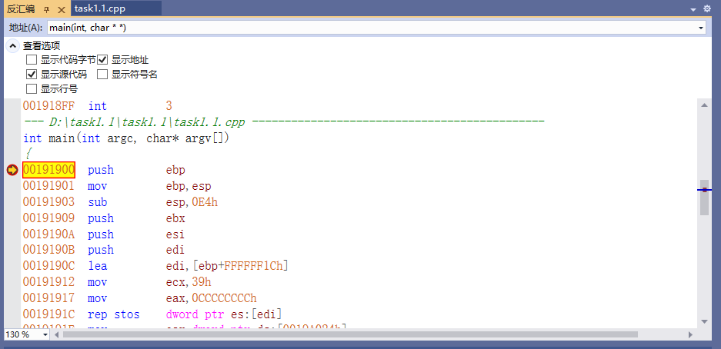
图1-3-2 反汇编窗口示例2
区别：不显示时，C语言中的变量名会用地址代替,上述显示结果也表明，变量名是一个地址的符号表示。全局变量对应的是一个段及段内偏移，局部变量对应的是堆栈中的一个储存单元。
- 寄存器窗口显示如下：
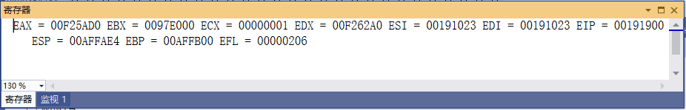
图1-3-3 寄存器窗口
- 内存窗口如下：
x:
图1-3-4 内存窗口1
y:
图1-3-5 内存器窗口2

str:
图1-3-6 内存器窗口3
a:
图1-3-7 内存器窗口4

psub:
图1-3-8 内存器窗口5

由x，y在内存中的存储内容可知：当变量为正数是，有符号与无符号整型数都是小端存储，当有符号整型数为负时，取值的二进制补码进行存储。
5．有符号数和无符号数的加减运算：
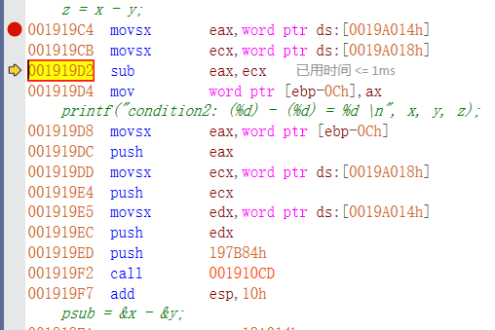
图1-3-9 减法运算
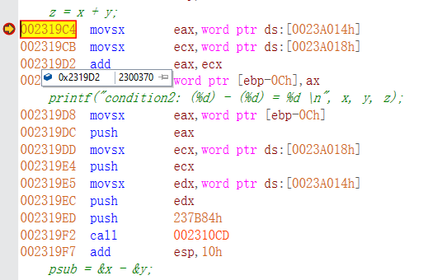
图1-3-10 加法运算
由图所示，x-y时发生进位，符号为正，x+y时符号为负，而x，y均采用补码表示。
有符号数和无符号数的加减运算都是通过求两数的补码的加减求得的，得到的溢出进位等标志位也都是这个补码运算过程的结果。不管是有符号数还是无符号数，系统都是按补码运算，至于是进位还是溢出不仅要看进位标志位，还要看溢出标志位。做无符号数运算时程序员不考虑溢出标志位，只考虑进位标志位。

任务1.2的实验过程

实验方法说明
1.对于实验1.2.1,与开发C语言程序的操作是类似的，主要差别在于开发汇编语言时要设置编译方法，即生成masm依赖项。使用VS2019进行编译、链接和调试。完成反汇编窗口显示，了解汇编源程序中的语句与反汇编语句之间的关系。同时，完成同任务1.1的寄存器窗口、监视窗口、内存窗口的操作。
2.对于实验1.2.2，在DOSBox下使用“MASM 6.0，LINK.EXE，TD.EXE, 完整段定义”改造上述汇编语言程序（源程序可以采用记事本等编辑），体会16位段程序的编译、链接和调试过程。尝试在调试状态下直接录入或修改代码。

实验记录与分析
1.2.(1):
1．Windows 10下VS 2019,C++11版本。
2. 对于实验1.2.1，在VS 2019上创建项目，输入源代码，进行调试，反汇编窗口如下：
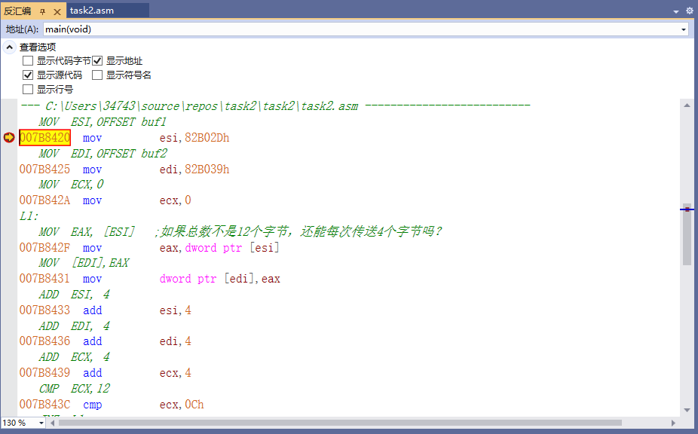
图 1 反汇编窗口示例
3. 寄存器窗口如下:
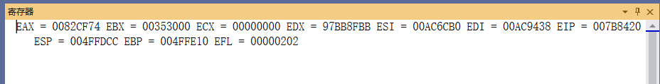
图 1-4-2 反汇编窗口示例
4．监视器窗口如下:
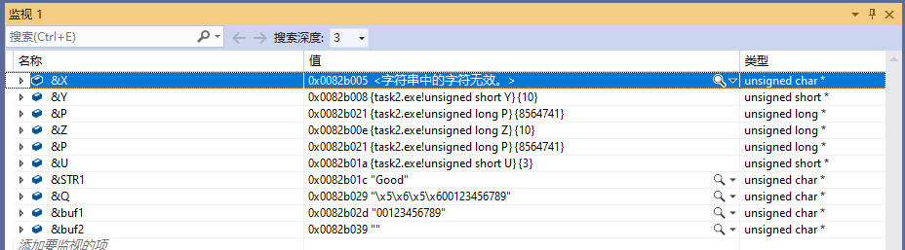
图 1-4-3 监视器窗口示例
- 内存窗口如下：
图 1-4-4 内存窗口示例
对比比较这10个变量的所有元素在内存中存储，通过分析得知，数据段中各元素在内存中依据声明的字节大小采取线性存储方式，各变量地址间的差值为充当减数的变量所占的内存大小。
- 寻址方式改为变址寻址
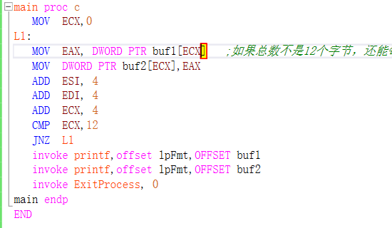
图 1-4-5 变址寻址
1.2.(2)
- 实验环境条件：WINDOWS 10下DOSBox0.72； TD.EXE 5.0。
- 虚拟C盘设置如下：
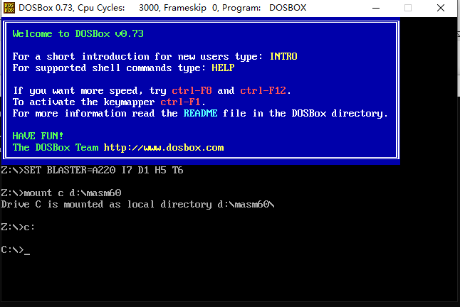
图 1-4-6 虚拟C盘
3．编译运行程序如下：
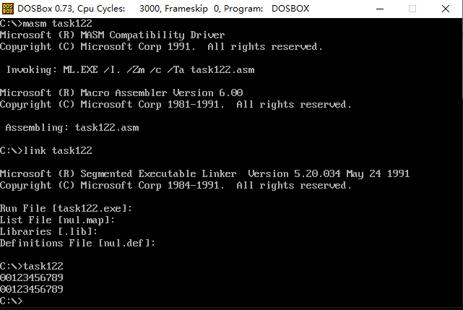
图 1-4-7 虚拟C盘
4．TD进入程序：
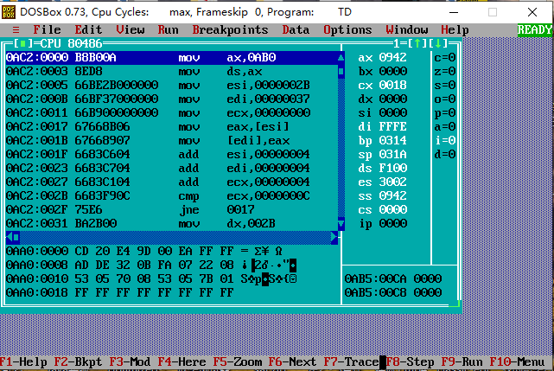
图 1-4-9 TD进入程序
5．调试程序：
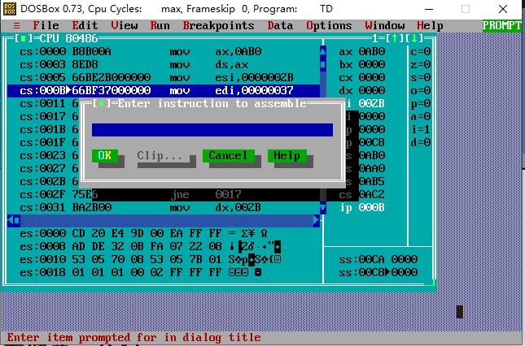
图 1-4-10 调试程序

任务1.3的实验过程

设计思想及存储单元分配
我将整个程序分为六个模块，包括登录模块、菜单模块、商品信息查询模块、卖货模块、进货模块和计算利润率模块。
(1)登录模块，我调用了C语言的printf函数打印提示信息，调用了scanf数据输入。我采用的是字符串匹配的算法，先匹配用户名、用户名匹配成功后再匹配密码，匹配用户名和密码时，根据内存地址，一个字符一个字符进行匹配，匹配成功后跳转到MENU；如果匹配失败，则重回LOG。
(2)菜单模块，我调用了C语言的printf函数打印菜单，调用了scanf数据输入。在终端键入数据，利用CMP操作数进行匹配，然后进入相应模块，如果输入1-5以外的数据，则重回MENU，这样就实现了switch的功能。
(3)商品查询模块，同样利用scanf在终端键入数据。在这里我设置了一个循环模块，即键入的数据依次匹配GA1、GA2、GA3和GA4。相关商品变量的数据用基址加变址寻址获得，比较完一个商品之后就偏移20个字节，到下一个商品避免一个一个输入数据。我将EAX设置为4，每循环1次就减1，然后通过CMP进行比较，直到减到0。我用REPE CMPSB比较键入数据和商品名称。如果相同就跳出循环，进入商品信息展示子程序，利用printf，根据内存地址打印商品信息。
(4)卖货模块，卖货模块在查询货物的基础上增加了修改出货总量的功能，同样利用scanf在终端键入数据，查询到相应货物，进入OUT_SOLD模块，将进货总数传送给EAX,通过SUB操作减去终端输入的数字，然后用CMP与原出货量进行比较，如果较之更小，则说明无充足货物，返回菜单；否则，通过ADD操作增加出货总量。
(5)进货模块，进货模块在查询货物的基础上增加了修改进货总量的功能，同样利用scanf在终端键入数据，查询到相应货物，就进入OUT_SUPPLE模块，通过ADD操作增加进货总量。
(6)计算利润模块，通过循环模块实现，循环过程与查询模块的循环过程大致相同。在循环里面，先将售价数据数据传送给AX,通过IMUL操作乘以销售量；同理，将进价传送给BX进而算出进价*进货量；然后用SUB操作AX-BX,然后通过MOVSX将AX、BX扩展为EAX、EBX，通过IMUL操作将EAX乘以100，再通过CDQ操作，把EDX的所有位都设成EAX最高位的值。通过IDIV操作，计算出利润率，再将其传入变量的相关块中。值得注意的是，若该数据是负数，打印时需要将lpFmt设为%hd，才能将其正确打印。
(7)退出模块相对简单，利用ExitProcess函数进行，这里不再赘述。

流程图
下图为整个系统的流程图：
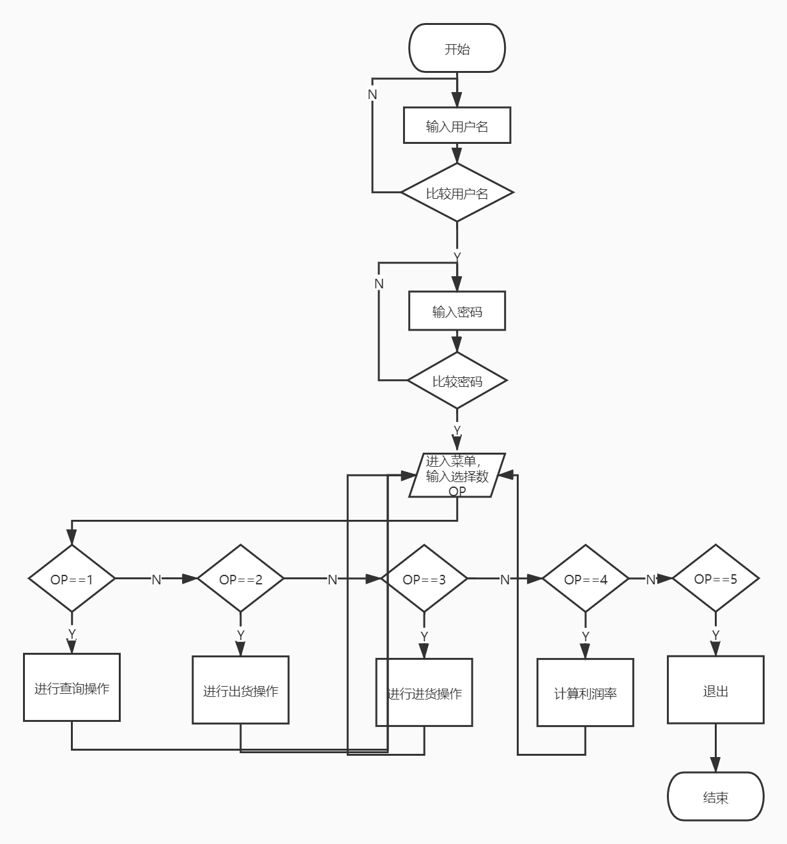
图1-5-1 系统总体流程图
除了整体流程图之外，我还选取了两个关键字程序的流程图，即商品信息查询模块的流程图和计算利润率的流程图。
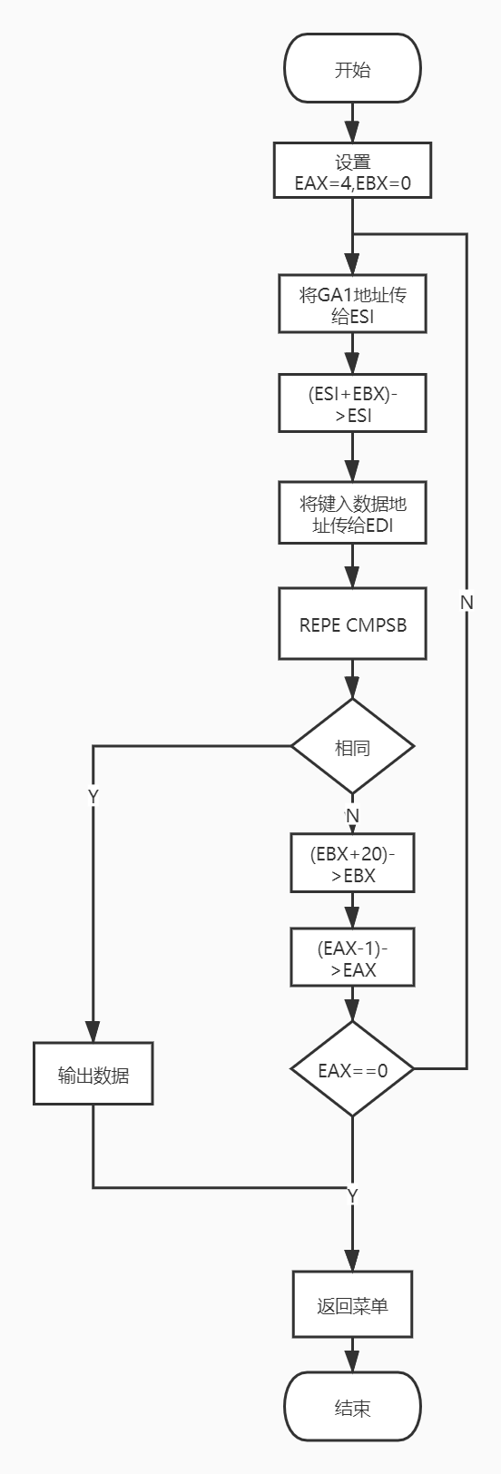
图1-5-2 商品信息查询流程图

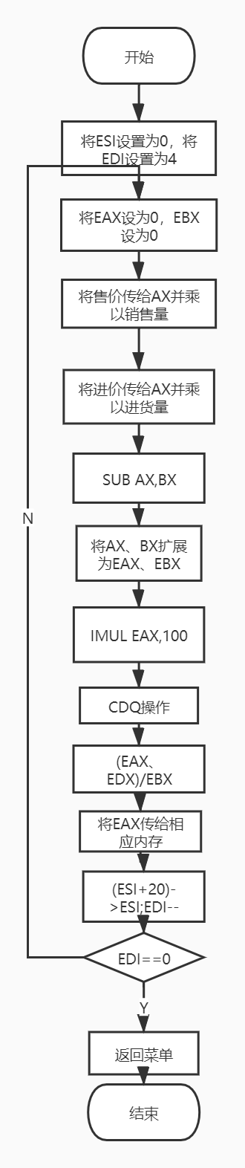
图1-5-3 利润率计算流程图

源程序
1 ;代码如下
- .686P
- .MODEL FLAT,STDCALL
- ExitProcess PROTO STDCALL:DWORD
- INCLUDELIB KERNEL32.LIB
- printf PROTO C:VARARG
- scanf PROTO C: DWORD,:VARARG
- INCLUDELIB LIBCMT.LIB
- INCLUDELIB LEGACY_STDIO_DEFINITIONS.LIB
- .DATA
- lpFmt1 DB "%s",0ah,0dh,0
- lpFmt2 DB "%s",0
- lpFmt3 DB "%d",0
- lpFmt4 DB "%hd",0ah,0dh,0
- BNAME DB 'TANXUAN',0
- BPASS DB 'U201915033',0
- GA1 DB 'PEN' ,7 DUP(0)
- DW 15, 20, 70, 25, ?
- GA2 DB 'PENCIL', 4 DUP(0)
- DW 2, 3, 100, 50, ?
- GA3 DB 'BOOK', 6 DUP(0)
- DW 30, 40, 25, 5, ?
- GA4 DB 'RULER', 5 DUP(0)
- DW 3, 4, 200, 150, ?
- OP dd ?
- SOLD_NUM DW ?
- SUPPLE_NUM DW ?
- USER_LOG DB 'Please enter your username:',0
- PASSWORD_LOG DB 'Please enter your password:',0
- LOGIN_FAIL DB 'wrong username or password',0
- TABLE_MENU DB 'Please enter number1-5 to choose function'
- DB 0AH,0DH,'1:Find products'
- DB 0AH,0DH,'2:Shipment'
- DB 0AH,0DH,'3:replenishment'
- DB 0AH,0DH,'4:Calculate the profit margin of goods'
- DB 0AH,0DH,'5:Exit',0
- CHOOSE_FAIL DB 'wrong number',0
- FIND_ITEM DB 'Please enter the item name:',0
- FIND_FAIL DB 'Fail to find',0
- SOLD_ITEM DB 'Please input the quantity you want to sell',0
- NOT_ENOUGH DB 'It is not enough',0
- SUPPLE_ITEM DB 'Please input how many goods you want to replenish',0
- EXIT_END DB 'Sign out',0
- IN_NAME DB 10 DUP(0)
- IN_PWD DB 10 DUP(0)
- IN_ITEM DB 10 DUP(0)
- .STACK 200
- .CODE
- main proc c
- LOGNAME:
- INVOKE printf,OFFSET lpFmt1 ,OFFSET USER_LOG
- INVOKE scanf,OFFSET lpFmt2 ,ADDR[IN_NAME]
- MOV EAX,7
- LOG1:
- MOV BL,BNAME[EAX]
- SUB EAX,1
- JS LOGPWD
- CMP BL,IN_NAME[EAX+1]
- JZ LOG1
- INVOKE printf,OFFSET lpFmt1,OFFSET LOGIN_FAIL
- JMP LOGNAME
- LOGPWD:
- INVOKE printf,OFFSET lpFmt1,OFFSET PASSWORD_LOG
- INVOKE scanf,OFFSET lpFmt2,ADDR[IN_PWD]
- MOV EAX,10
- LOG2:
- MOV BL,BPASS[EAX]
- SUB EAX,1
- JS MENU
- CMP BL,IN_PWD[EAX+1]
- JZ LOG2
- INVOKE printf,OFFSET lpFmt1,OFFSET LOGIN_FAIL
- JMP LOGPWD
- MENU:
- INVOKE printf,OFFSET lpFmt1,OFFSET TABLE_MENU
- INVOKE scanf,OFFSET lpFmt3,OFFSET OP
- CMP op,1
- JE FIND
- CMP op,2
- JE SOLD
- CMP op,3
- JE SUPPLE
- CMP op,4
- JE CLU
- CMP op,5
- JE EXIT
- INVOKE printf,OFFSET lpFmt1,OFFSET CHOOSE_FAIL
- JMP MENU
- FIND:
- INVOKE printf,OFFSET lpFmt1,OFFSET FIND_ITEM
- INVOKE scanf,OFFSET lpFmt2,ADDR[IN_ITEM]
- MOV EBX,0
- MOV EAX,4
- LEA ESI,GA1
- PWORK:
- LEA ESI,GA1
- ADD ESI,EBX
- LEA EDI,IN_ITEM
- MOV ECX,0AH
- REPE CMPSB
- JZ OUT_PUT
- ADD EBX,20
- DEC EAX
- JNZ PWORK
- INVOKE printf,OFFSET lpFmt1,OFFSET FIND_FAIL
- JMP MENU
- OUT_PUT:
- INVOKE printf,OFFSET lpFmt1,OFFSET IN_ITEM
- INVOKE printf,OFFSET lpFmt4,GA1[EBX][10]
- INVOKE printf,OFFSET lpFmt4,GA1[EBX][12]
- INVOKE printf,OFFSET lpFmt4,GA1[EBX][14]
- INVOKE printf,OFFSET lpFmt4,GA1[EBX][16]
- INVOKE printf,OFFSET lpFmt4,GA1[EBX][18]
- JMP MENU
- SOLD:
- INVOKE printf,OFFSET lpFmt1,OFFSET FIND_ITEM
- INVOKE scanf,OFFSET lpFmt2,ADDR[IN_ITEM]
- INVOKE printf,OFFSET lpFmt1,OFFSET SOLD_ITEM
- INVOKE scanf,OFFSET lpFmt3,OFFSET SOLD_NUM
- MOV EBX,0
- MOV EAX,4
- LEA ESI,GA1
- SOLD_PWORK:
- LEA ESI,GA1
- ADD ESI,EBX
- LEA EDI,IN_ITEM
- MOV ECX,0AH
- REPE CMPSB
- JZ OUT_SOLD
- ADD EBX,20
- DEC EAX
- JNZ SOLD_PWORK
- INVOKE printf,OFFSET lpFmt1,OFFSET FIND_FAIL
- JMP MENU
- OUT_SOLD:
- MOV AX,WORD PTR GA1[EBX][14]
- MOV CX,WORD PTR GA1[EBX+16]
- CMP AX,SOLD_NUM
- JB NOT_EN
- SUB AX,SOLD_NUM
- CMP AX,CX
- JB NOT_EN
- ADD CX,SOLD_NUM
- MOV WORD PTR GA1[EBX+16],CX
- JMP MENU
- NOT_EN:
- INVOKE printf,OFFSET lpFmt1,OFFSET NOT_ENOUGH
- JMP MENU
- SUPPLE:
- INVOKE printf,OFFSET lpFmt1,OFFSET FIND_ITEM
- INVOKE scanf,OFFSET lpFmt2,ADDR[IN_ITEM]
- INVOKE printf,OFFSET lpFmt1,OFFSET SUPPLE_ITEM
- INVOKE scanf,OFFSET lpFmt3,OFFSET SUPPLE_NUM
- MOV EBX,0
- MOV EAX,4
- LEA ESI,GA1
- SUPPLE_PWORK:
- LEA ESI,GA1
- ADD ESI,EBX
- LEA EDI,IN_ITEM
- MOV ECX,0AH
- REPE CMPSB
- JZ OUT_SUPPLE
- ADD EBX,20
- DEC EAX
- JNZ SUPPLE_PWORK
- INVOKE printf,OFFSET lpFmt1,OFFSET FIND_FAIL
- JMP MENU
- OUT_SUPPLE:
- MOV AX,WORD PTR GA1[EBX][14]
- ADD AX,SUPPLE_NUM
- MOV WORD PTR GA1[EBX+14],AX
- JMP MENU
- CLU:
- MOV ESI,0
- MOV EDI,4
- CLU_PWORK:
- MOV EAX,0
- MOV EBX,0
- MOV AX,WORD PTR GA1[ESI+12]
- IMUL AX,WORD PTR GA1[ESI+16]
- MOV BX,WORD PTR GA1[ESI+10]
- IMUL BX,WORD PTR GA1[ESI+14]
- SUB AX,BX
- MOVSX EAX,AX
- MOVSX EBX,BX
- IMUL EAX,100
- CDQ
- IDIV EBX
- MOV WORD PTR[GA1+ESI+18],AX
- INVOKE printf,OFFSET lpFmt4,WORD PTR GA1[ESI+18]
- ADD ESI,20
- DEC EDI
- JNZ CLU_PWORK
- JMP MENU
- EXIT:
- INVOKE printf,OFFSET lpFmt1,OFFSET EXIT_END
- INVOKE ExitProcess,0
- main endp
END

实验步骤
- 准备上机环境，Windows下VS 2019,C++11版本。
- 录入源程序、逐步调试。
- 测试各个功能，如有BUG，返回第二步调试，直到各个功能通过测试。

1.5.5实验记录与分析
功能测试：
- 登录模块：
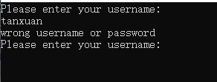
图1-5-4 输入用户名失败
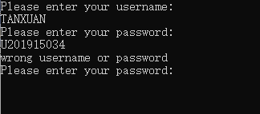
图1-5-5 输入密码失败
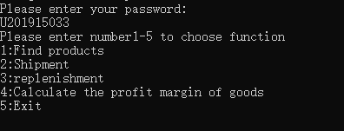
图1-5-6 输入密码成功
当输入错误的用户名时，会让用户重新输入用户名；当用户名输入正确用户名而输入错误密码时，会让用户重新输入密码，直到用户输入正确。
- 查询商品信息模块
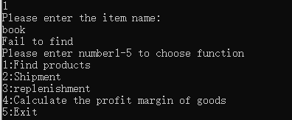
图1-5-7 查找不存在的商品
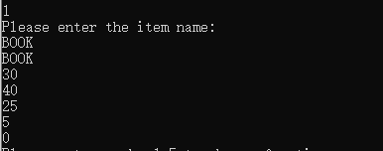
图1-5-8 查找存在的商品
当查找不存在的商品时，会输出“Fail to find”的信息然后回到菜单；当查找存在的商品时，会输出商品的有关信息。
- 出货模块
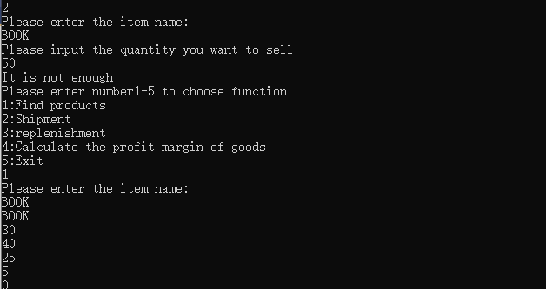
图1-5-9 输入多余存货量的数
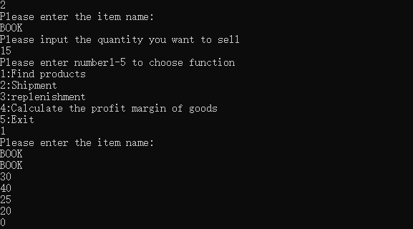
图1-5-10 输入少余存货量的数
由上图可知，当输出比存货量多的数字时，就会输出提是不够的语句并返回菜单；当输出比存货量少的数字时，就会更新出货量。
4．进货模块
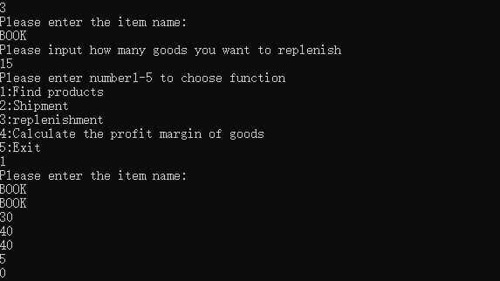
图1-5-11 增加进货量
由上图可知，输入新增进货量之后，就会更新进货量。
5．计算利润率模块
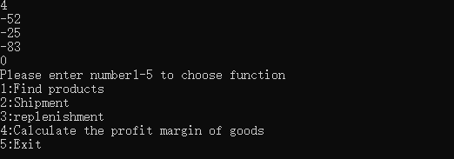
图1-5-12 计算利润率
由上图可知，键入选择数4后，就会输出利润率。
6．退出程序模块
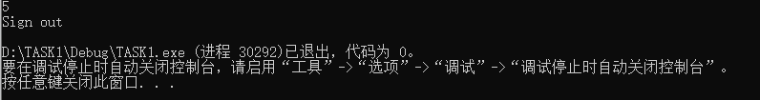
图1-5-13 退出程序
由上图可知，键入选择数5后，就会退出该模块。

1.6小结

1.6.1主要收获
本次实验的任务1.1和任务1.2主要是熟悉了VS 2019的操作方法，包括如何查看反汇编窗口、如何查看寄存器和内存，以及如何在VS 2019上调试编译汇编代码, 在VS 2019中调试程序时，通过同时观察寄存器和内存窗口，找出BUG。
在本次实验1.2.2中，我学会了如何对源代码文件进行汇编（MASM），连接（LINK）与运行，同时学会了将虚拟机挂载在需要的位置。我熟悉了TD的基本操作和从源代码生成可执行程序的方法，包括修改语句，修改寄存器的值，单步运行，设置断点，查看内存中的数据等等。
本次实验我充分理解了内存如何存储，寄存器如何调用，通过反汇编充分理解了C语言语句如何在内存中运行，对C语言的理解更上了一个台阶。值得注意的是，在实验中我盲目地将一个变量的字数据扩展为双字数据，导致之后地程序出现BUG，这个错误让我对内存加深了理解。

1.6.2主要看法
DOSbox这种古老的编译工具在现在已经不适合使用了，而且Windows 10对DOSBox兼容性不佳。

